新 书 推 荐

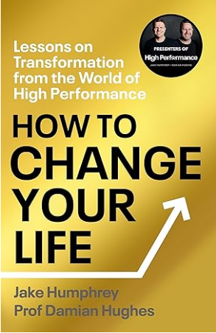
中文书名：《如何改变你的生活》
英文书名：HOW TO CHANGE YOUR LIFE
作 者：Jake Humphrey and Damian Hughes
出 版 社：Cornerstone Press
代理公司：Rachel Mills/ANA/Sharon
页 数：272页
出版时间：2023年12月
代理地区：中国大陆
审读资料：电子稿
类 型：心灵励志
版权已授：繁体中文

内容简介：

一部经过科学测试的路线图，让你实现人生目标——销售十万册的《星期日泰晤士报》畅销书《高绩效》（HIGH PERFORMANCE）的绝佳续集。

在《高绩效》中，杰克·汉弗莱和达米安·休斯（Jake Humphrey and Damien Hughes）揭示了高绩效者真正与众不同的品质。现在，他们揭示了我们每个人必须采取的步骤，以跟随他们的领导。

杰克和达米安从他们数百万下载量的播客节目中摘录了精彩的访谈，介绍了从你是谁到你想成为谁的五个简单步骤——从梦想不同的生活，到克服障碍实现这一目标。他们利用尖端的心理学研究来解释为什么这些令人惊讶的简单工具能够见效。

《如何改变你的生活》充满了精彩的故事和启发性的科学知识，是一本让你改变人生的路线图。它会改变你的生活，你的团队，甚至你的世界。

作者简介：

杰克·汉弗莱和达米安·休斯（Jake Humphrey and Damien Hughes）是“高绩效”播客的主持人，他们在节目中采访了一些世界顶尖的运动员、商人和思想家，探讨是什么让他们出类拔萃。他们的第一本书《高绩效》成为《星期日泰晤士报》的畅销书，销量超过10万册。达米安·休斯是高绩效体育文化方面的专家，也是曼彻斯特城市大学的客座教授。达米安是几本畅销书的作者，他的研究得到了理查德·布兰森爵士、穆罕默德·阿里、罗杰·班尼斯特爵士、泰格·伍兹和亚历克斯·弗格森爵士等人的赞扬。

媒体评价：

“一本鼓舞人心的、有趣的、使人振奋的书，书中的建议将改变你的思维、感觉和生活方式。”
——洛克西·奈欧斯（Roxie Nafousi），《清单》（MANIFEST）的作者

“如果你的目标不仅仅是取得更多的成就，而且要过得更快乐、更有意义，那么这本书就是为你而写的。”
——兰根·查特吉（Rangan Chatterjee），《感觉更好，活得更精彩》（FEEL BETTER, LIVE MORE）的作者

感谢您的阅读！
请将反馈信息发至：版权负责人
Email：Rights@nurnberg.com.cn
安德鲁·纳伯格联合国际有限公司北京代表处
北京市海淀区中关村大街甲59号中国人民大学文化大厦1705室, 邮编：100872
电话：010-82504106, 传真：010-82504200
公司网址：http://www.nurnberg.com.cn
书目下载：http://www.nurnberg.com.cn/booklist_zh/list.aspx
书讯浏览：http://www.nurnberg.com.cn/book/book.aspx
视频推荐：http://www.nurnberg.com.cn/video/video.aspx
豆瓣小站：http://site.douban.com/110577/
新浪微博：安德鲁纳伯格公司的微博_微博 (weibo.com)
微信订阅号：ANABJ2002


